TRANG WEB GAME

**Nhóm thực hiện : N052338**

**Tổng quan**

Game Vui - Chơi game thỏa thích với hàng vạn game trực tuyến cho máy tính. Game Vui tự hào là website về game giải trí trực tuyến không cần cài đặt và có số lượng game lớn nhất hiện nay. Game Vui liên tục cập nhật nhiều game hay mỗi ngày với nhiều thể loại game như [game hành động](https://gamevui.vn/hanh-dong/games), [game đua xe](https://gamevui.vn/game-dua-xe/games), [game vui](https://gamevui.vn/game-vui/games), [game bạn gái](https://gamevui.vn/game-ban-gai/games), [game văn phòng](https://gamevui.vn/game-van-phong/games), [game trẻ em](https://gamevui.vn/game-tre-em/games), [game kinh điển](https://gamevui.vn/game-kinh-dien/games), [game phiêu lưu](https://gamevui.vn/phieu-luu/games), [game bắn súng](https://gamevui.vn/game-ban-sung/games), [game nấu ăn](https://gamevui.vn/game-nau-an/games), [game thời trang](https://gamevui.vn/thoi-trang/games), [game bóng đá](https://gamevui.vn/game-bong-da/games), [game đào vàng](https://gamevui.vn/game-dao-vang/games), [game kim cương](https://gamevui.vn/game-kim-cuong/games), [game thể thao](https://gamevui.vn/game-the-thao/games), [game hoạt hình](https://gamevui.vn/game-hoat-hinh/games), [game kinh điển](https://gamevui.vn/game-kinh-dien/games), [game trí tuệ](https://gamevui.vn/game-tri-tue/games) và nhiều game hay nhất.

**Chức năng của web**

*Liệt kê các chức năng của trang web. Ví dụ:*

**Website gồm các chức năng chính sau:**

* **Đối với nhóm người dùng Khách (Guest):** 
  + Đăng ký tài khoản hệ thống (thông tin đăng ký phải có 2 thông tin).
  + Xem thông tin các game theo thể loại, … (VD: game tải nhiều, game hot,..).
  + Xem thông tin chi tiết trong từng game.
  + Tìm kiếm cơ bản: Tìm theo tên game, tìm theo thể loại.
  + Phản hồi ý kiến về game.
* **Đối với nhóm người dùng quản trị (Admin):**
  + Đăng nhập hệ thống Site quản lý
  + Cập nhật thông tin cá nhân của tài khoản
  + Quản lý các tài khỏan của người dùng (Thêm, Xóa, Cập nhật). Lưu ý không xóa tài khoản Admin hiện đang sử dụng.
  + Quản lý hệ thống game (Thêm, Xóa, Cập nhật)
  + Thống kê lượt chơi của game, thể loại, ….

**Sơ đồ trang web**

*Sơ đồ trang web ứng với từng loại người dùng*

*Sử dụng Microsoft Visio hoặc các phần mềm vẽ biểu đồ khác*

**Đối với người dùng thông thường**

**Đối với quản trị viên**

**Cơ sở dữ liệu**

Mô tả các thành phần và mối liên kết giữa các thành phần trong cơ sở dữ liệu.

**Phân tích**

*Ứng với từng chức năng của website, phân tích các thành phần sau:*

* *Mô tả giao diện của trang*
* *Các chức năng thực hiện trong trang*
* *Các thành phần liên quan được lưu trữ trong CSDL.*

*Sau đây là ví dụ:*

**Phần người dùng**

**Trang chủ**

***Giao diện***

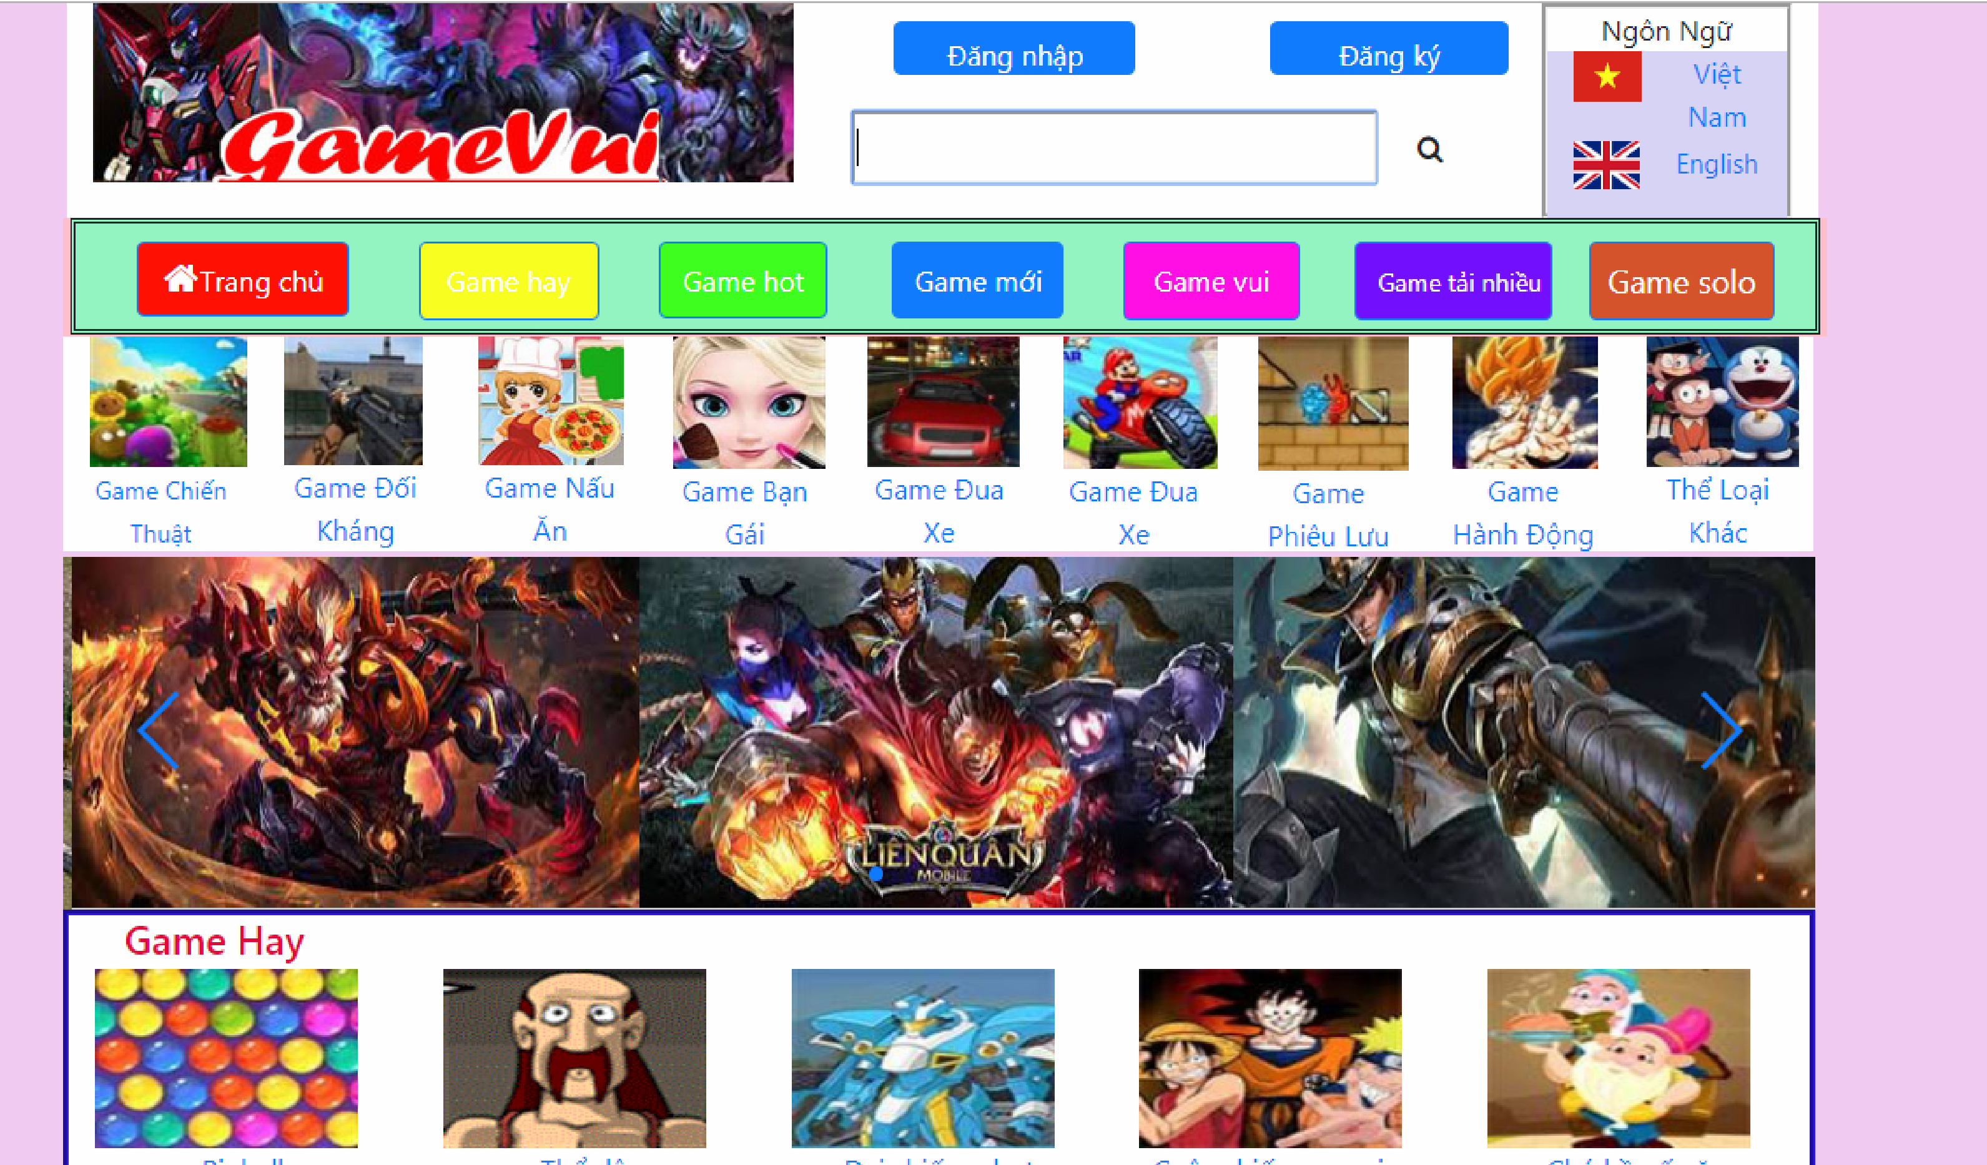

***Phân tích***

Tổng quan

* Liệt kê tất cả các game trong website bao gồm các thồng tin như:
* Thể loại
* Tên game
* Giới thiệu

Dữ liệu

* Lấy thông tin từ bảng game(G) tương ứng với các thuộc tính:
* G.tên game
* G.loại game
* G.chi tiết game

**Danh sách game hay**

***Giao diện***

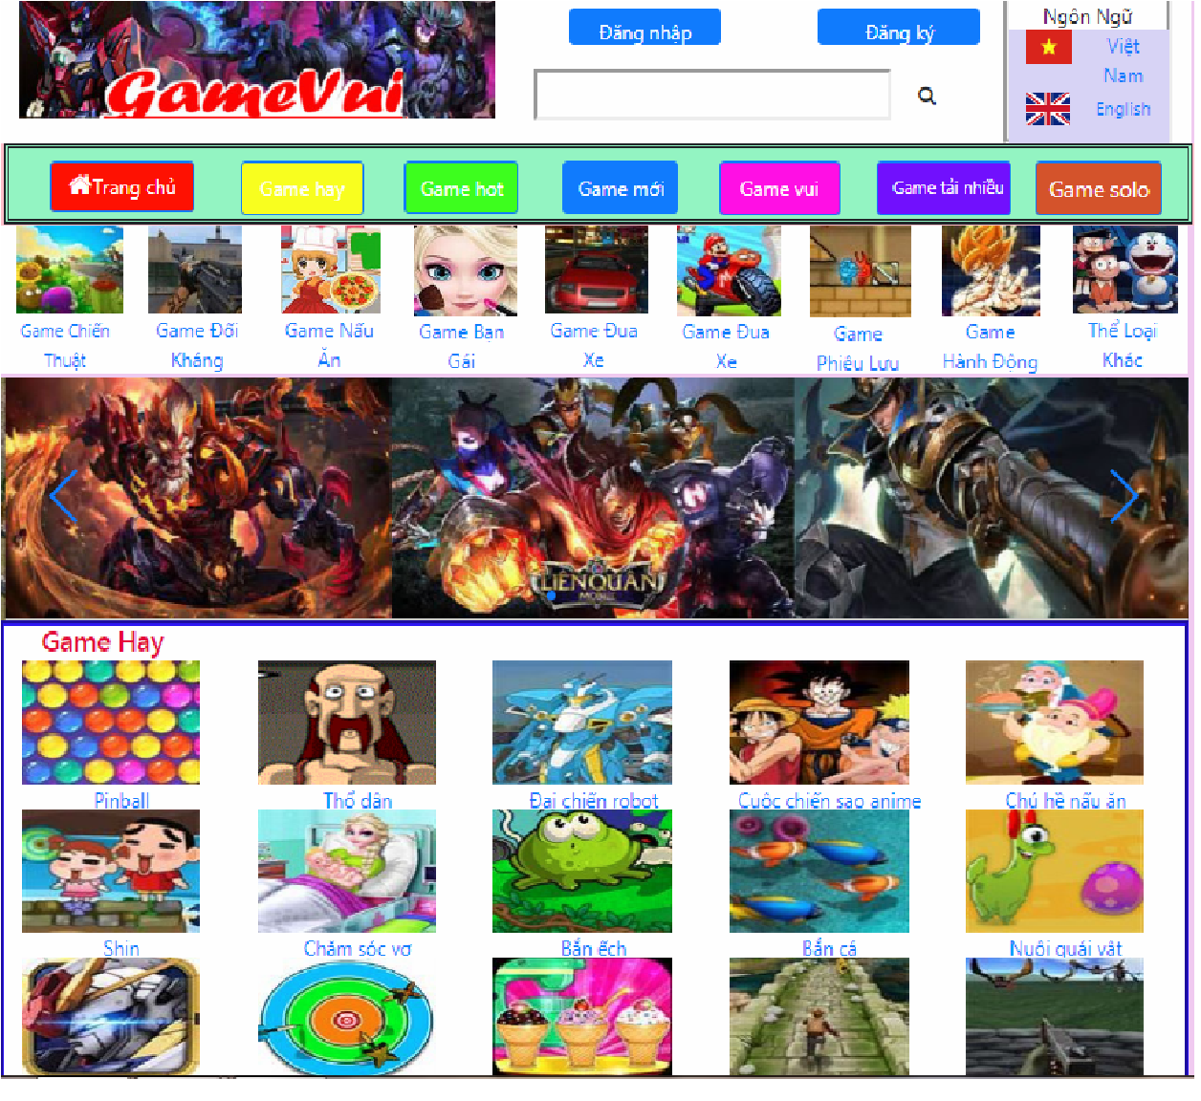

***Phân tích***

Tổng quan

* Liệt kê các game hay theo loại bao gồm các thông tin như:
* Tên game
* Lượt chơi
* Chi tiết game

Dữ liệu :

* Lấy thông tin từ bảng game(G) tương ứng với các thuộc tính:
  + G.tên game
  + G.lượt chơi
  + G.chi tiết game

**Phần phản hồi người dùng**

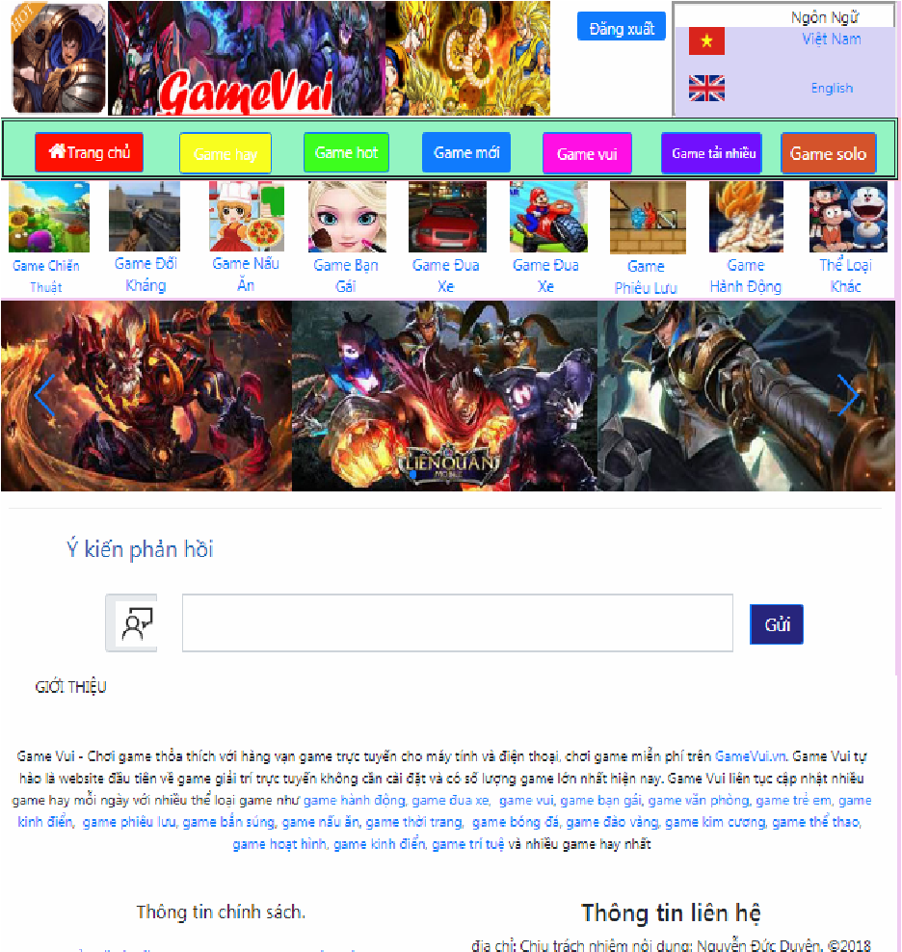

**Phân tích**

* Nhận các ý kiến góp ý của người dung

**Giới thiệu**

***Giao diện***

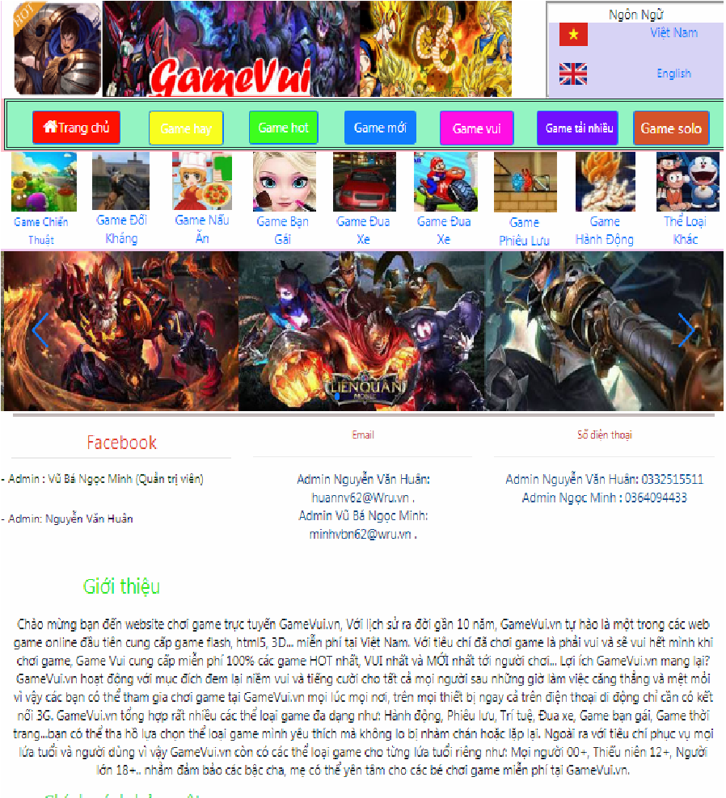

***Phân tích***

Tổng quan

* Liệt kê tất cả các thông tin giới thiệu trong website
* Các thông tin liên hệ với admin.

**Trang đăng ký**

***Giao diện***

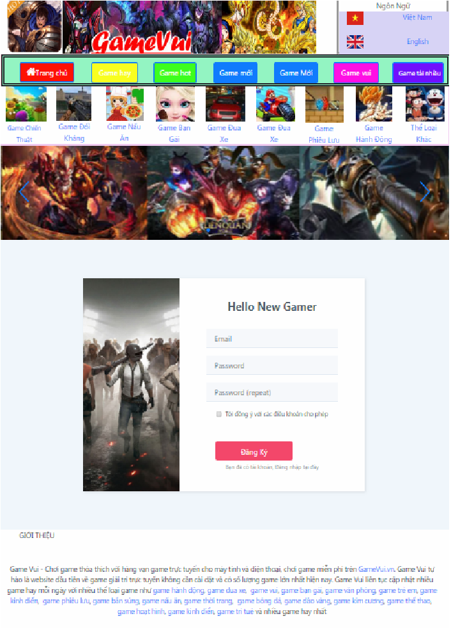

***Phân tích***

Tổng quan

* Đăng ký tài khoản để là thành viên của trang.

## Dữ liệu

* Đưa dữ liệu vào bảng thành viên.

**Trang đăng nhập**

***Giao diện***

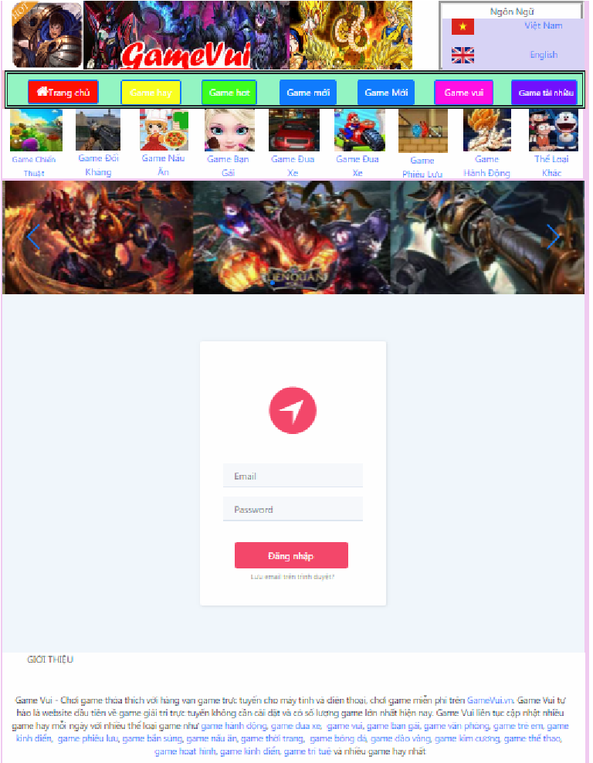

***Phân tích***

Tổng quan

* Đăng nhập để có các quyền được phân.

**Trang đăng nhập để phản hồi**

***Giao diện***

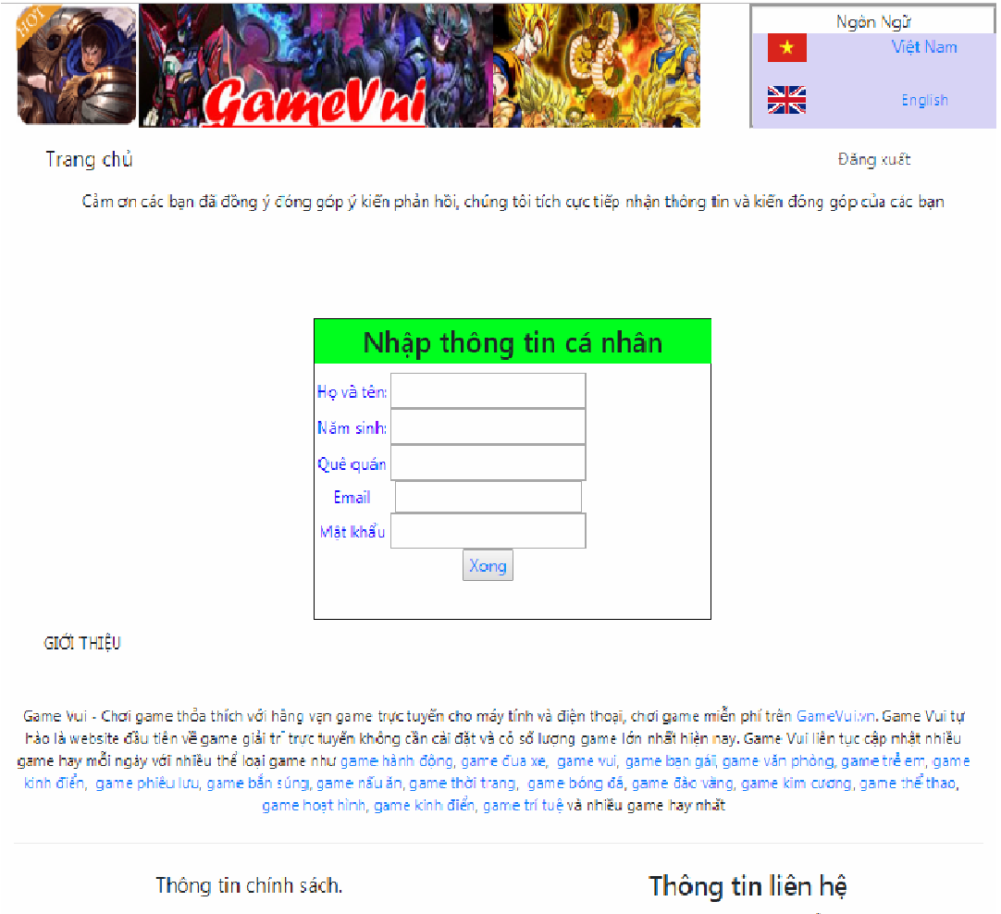

***Phân tích***

Tổng quan

* Đăng nhập hệ thống để bình luận.

**Phần quản trị**

**Trang chủ**

***Giao diện***



***Phân tích***

Tổng quan

* Liệt kê tất cả các game trong website bao gồm các thồng tin như:
* Thể loại
* Tên game
* Giới thiệu

Dữ liệu

* Lấy thông tin từ bảng game(G) tương ứng với các thuộc tính:
* G.tên game
* G.loại game
* G.chi tiết game

**Trang quản lý**

***Giao diện***

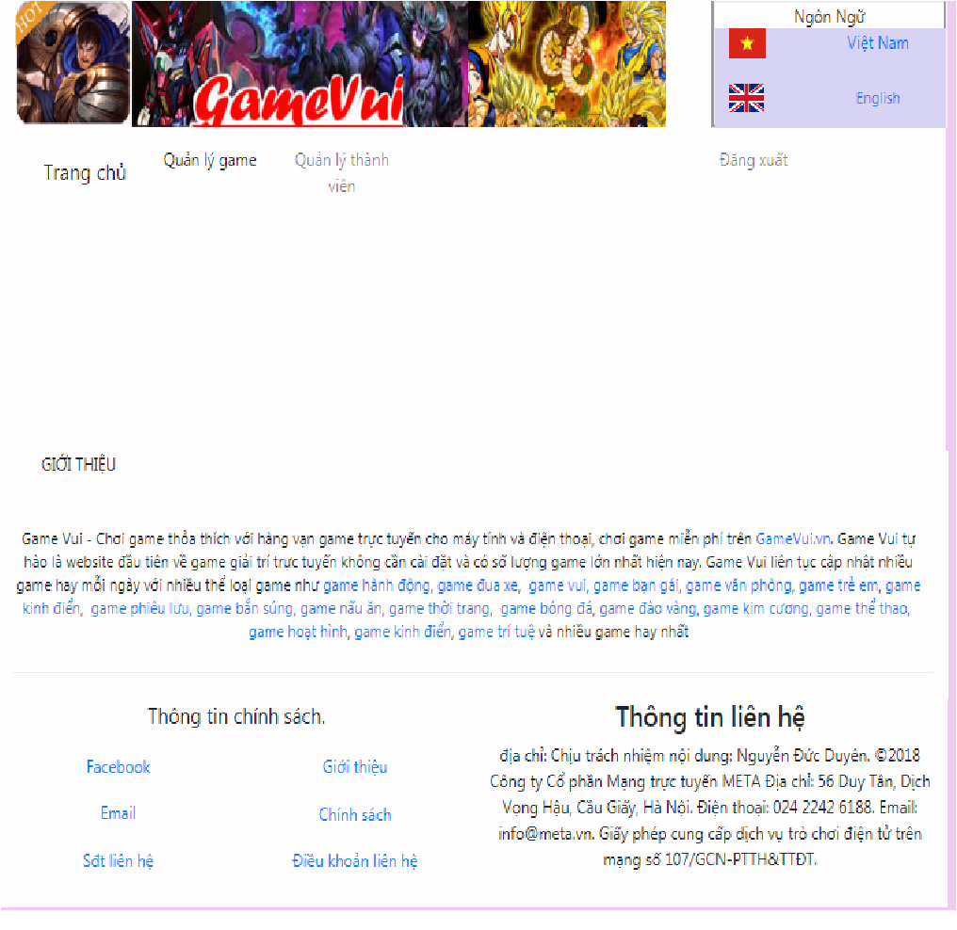

***Phân tích***

Tổng quan

* Liệt kê tất cả các thông tin admin quản lý.

**Trang quản lý thành viên**

***Giao diện***

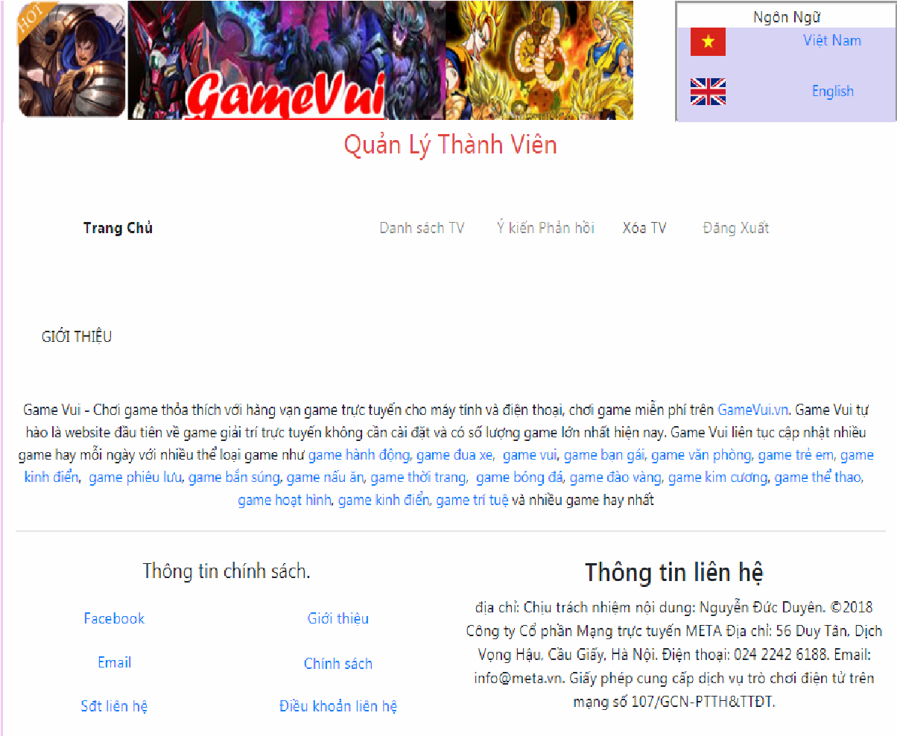

***Phân tích***

Tổng quan

* Liệt kê tất cả các thành viên trong website
* Danh sách thành viên
* Phản hồi
* Xóa thành viên
* Đăng xuất

**Thông tin game**

***Giao diện***

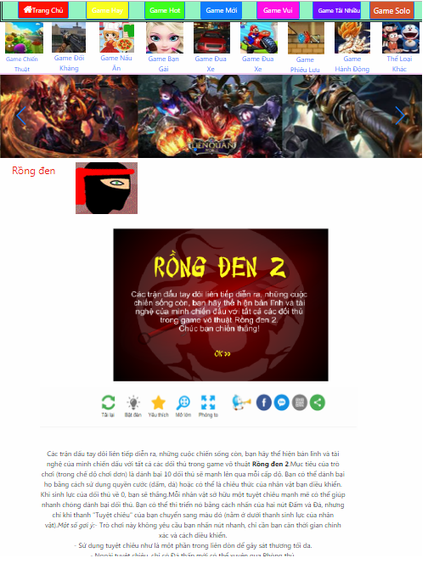

***Phân tích***

Tổng quan

* Liệt kê tất cả các thông tin game.

**Các chức năng nâng cao**

*Mô tả các chức năng nâng cao đã thực hiện được trong đồ án.*

**Tài liệu tham khảo**

*Trang web được tham khảo : Gamevui.com*